UNIVERSIDAD MARIANO GÁLVEZ DE GUATEMALA "CONOCERÉIS LA VERDAD, Y LA VERDAD OS HARÁ LIBRES" FACULTAD DE INGENIERÍA EN SISTEMAS DE INFORMACIÓN Y CIENCIAS DE LA COMPUTACIÓN
CATEDRÁTICO:
CURSO:
Tarea:



MANUAL DE USUARIO

Sistema: Huellitas de Amor v5.0
Documento: Manual Integral de Usuario
Rol Principal: Adoptantes / Usuarios Generales
Fecha de Edición: Octubre 2026

Tabla de contenido

1. Introducción y Propósito del Sistema
- Objetivo principal del manual
2. Opciones del sistema
- Requisitos Previos y Acceso a la Plataforma
3. Módulo de Autenticación y Registro de Cuenta
- Crear una Cuenta de Adoptante
- Iniciar Sesión
4. Catálogo de Adopción de Mascotas
5. Expediente Clínico y Gestión de “Mis Mascotas”
6. Huellitas Shop (Tienda Virtual) y Seguimiento de Pedidos
- Comprar Productos
- Rastrear Estado de Pedido y Ver Órdenes
7. Programa de Voluntariado y Postulaciones
8. Sistema de Alertas Ciudadanas de Emergencia
- Sección Situación
- Adjuntar Fotografía
- Ubicación y Contacto
- Envío
9. Centro de Donaciones y Apoyo al Refugio
- Donaciones Monetaria
- Donaciones Físicas
10. Formulario Oficial de Adopción (CV de Adoptante)
- Datos Personales
- Vivienda y Entorno
- Historial de Mascotas
- Cuidados y Presupuesto
- Responsabilidad y Compromiso
- Referencias Personale
- Habilitación
11. Gestión de Perfil de Usuario y Seguridad
- Configuración de Cuenta
- Seguridad
12. Solución de Problemas Frecuentes (FAQ)

Introducción y propósito del sistema

Huellitas de Amor v5.0 es un sistema web integral diseñado para digitalizar y centralizar la gestión operativa de un refugio de animales y facilitar la interacción con la comunidad. La plataforma permite a los usuarios adoptar mascotas, gestionar expedientes veterinarios, adquirir suministros, postularse a programas de voluntariado, realizar donaciones y emitir alertas ciudadanas en tiempo real.

Objetivo Principal del Manual

Este documento proporciona una guía paso a paso para navegar y utilizar eficientemente todas las
funcionalidades disponibles en el portal de clientes/adoptantes del sistema Huellitas de Amor.

2. Opciones del sistema

Este manual está estructurado según la secuencia de navegación dentro del sistema.

Requisitos Previos y Acceso a la Plataforma

Para acceder al sistema desde su computadora o dispositivo móvil, asegúrese de cumplir con los siguientes requerimientos:

• Navegador: Navegador web moderno y actualizado (Google Chrome, Mozilla Firefox, Microsoft
Edge o Safari).

• Conexión: Conexión estable a red local o internet.

• Dirección Web: Ingresar a la URL asignada por el administrador (ejemplo: http://127.0.0.1:5000 para entornos locales o el dominio web del refugio).

3. Módulo de Autenticación y Registro de Cuenta

Crear una Cuenta de Adoptante
Si es su primera vez utilizando la plataforma, siga estos pasos:

Paso 1: En la pantalla principal de bienvenida, haga clic en el botón azul Crear Cuenta de
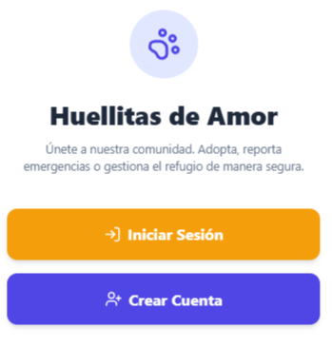
Adoptante.

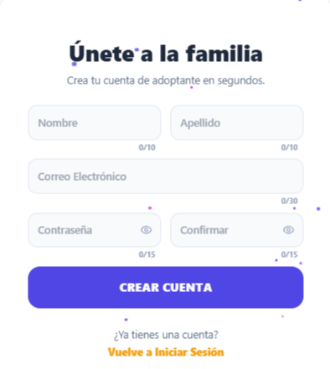
Paso 2: Complete el formulario con su nombre completo, correo electrónico válido y una contraseña segura.

Paso 3: Haga clic en Registrarme para confirmar la creación de su usuario.


Iniciar sesión
Paso 1: Se ingresan los datos registrados y presione entrar al sistema
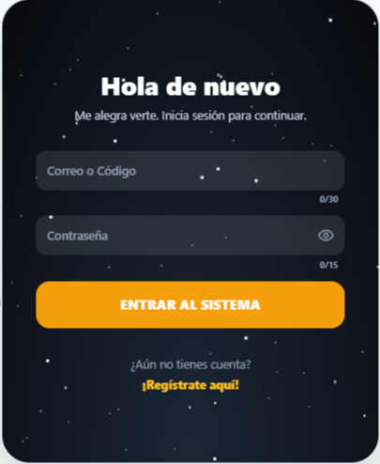

4. Catálogo de Adopción de Mascotas
Al ingresar a la sección Adoptar en la barra de navegación superior, accederá al catálogo general de animales disponibles para adopción.

• Exploración de Tarjetas: Visualice las fotografías, nombres, edades, razas y estados de salud de los perritos y gatitos rescatados.


• Disponibilidad: Si la lista está vacía, el sistema desplegará el mensaje: No hay mascotas disponibles para adopción en este momento. ¡Vuelve pronto!.

• Requisito Importante: Para adoptar una mascota, es requisito indispensable haber completado previamente su Formulario Oficial de Adopción (CV) en la pestaña , Mi CV / Formulario.

5. Expediente Clínico y Gestión de “Mis Mascotas”
Esta sección permite llevar el control digital y expediente médico de las mascotas que haya
adoptado o vinculado a su cuenta.

1. Haga clic en la pestaña Mis Mascotas en la barra superior.
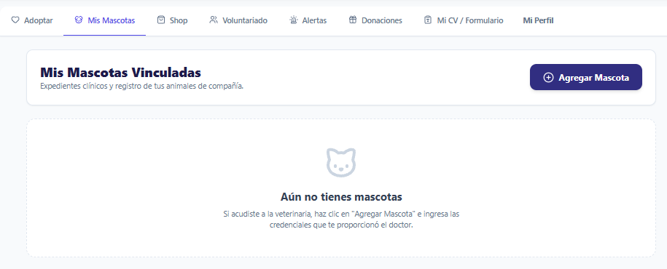

2. Para vincular un animal atendido en la veterinaria del refugio, presione el botón + Agregar
Mascota.
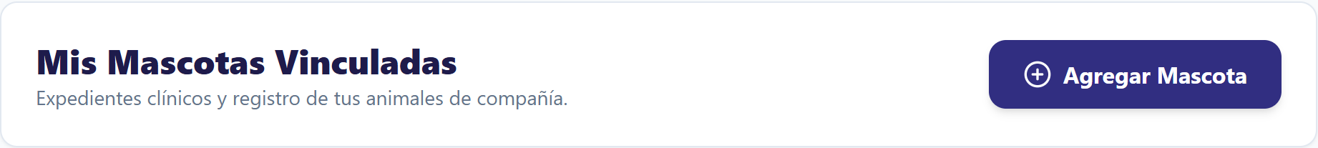

3. Ingrese el Código o Credenciales entregadas por el médico veterinario para sincronizar el
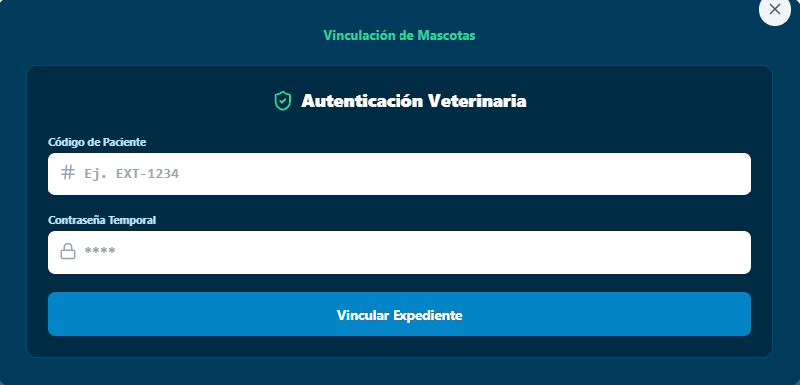
historial de vacunas, desparasitaciones y consultas.

6. Huellitas Shop (Tienda Virtual) y Seguimiento de Pedidos

Comprar Productos
En el módulo Shop puede adquirir alimentos, medicamentos, juguetes y accesorios cuyos fondos benefician directamente al refugio:
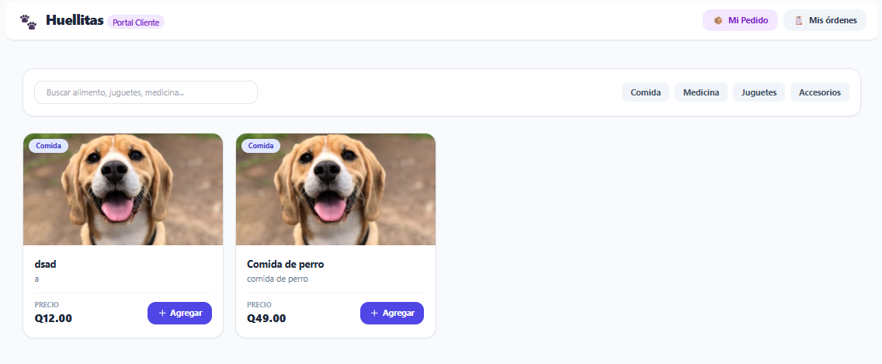

• Búsqueda y Filtros: Utilice la barra de búsqueda o filtre por categorías (Comida, Medicina, Juguetes, Accesorios).

• Carrito: Seleccione el producto deseado y haga clic en + Agregar. Si un producto no tiene stock, se mostrará como Agotado.

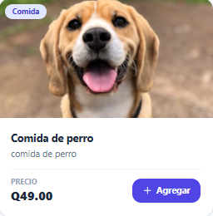



Rastrear Estado de Pedido y Ver Órdenes
La plataforma ofrece transparencia total sobre sus compras mediante dos botones superiores:


1. Botón “Mi Pedido” (Rastrear Estado): Abre una ventana emergente donde puede ingresar su código de pedido (ejemplo: PED-1001) y visualizar el progreso en tiempo real a través de 5 etapas:

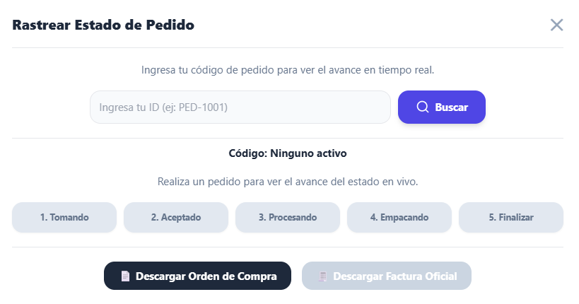
a) 1. Tomando | b) 2. Aceptado | c) 3. Procesando | d) 4. Empacando | e) 5. Finalizar

Comprobantes: Desde esta misma ventana puede hacer clic en “Descargar Orden de Compra” o “Descargar Factura Oficial” en PDF.

2. Botón “Mis Órdenes”: Abre una ventana con el historial de compras confirmadas y aprobadas por la administración del refugio.

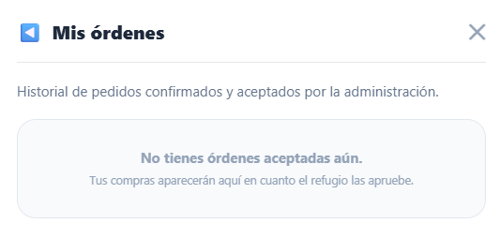

7. Programa de Voluntariado y Postulaciones

El refugio ofrece tres modalidades de participación comunitaria en la pestaña Voluntariado:

Programa | Descripción y Responsabilidades
1. Coexistencia | Visitas recreativas para socializar, dar cariño y pasear a las mascotas. Ideal para relajarse sin compromiso de permanencia.
2. Hogar Temporal | Apertura temporal de su vivienda (3 a 7 días) para brindar un entorno seguro a animales en recuperación o cachorros.
3. Apoyo Operativo | Trabajo físico dentro del refugio: apoyo en  baño, alimentación, limpieza de áreas y  logística general.

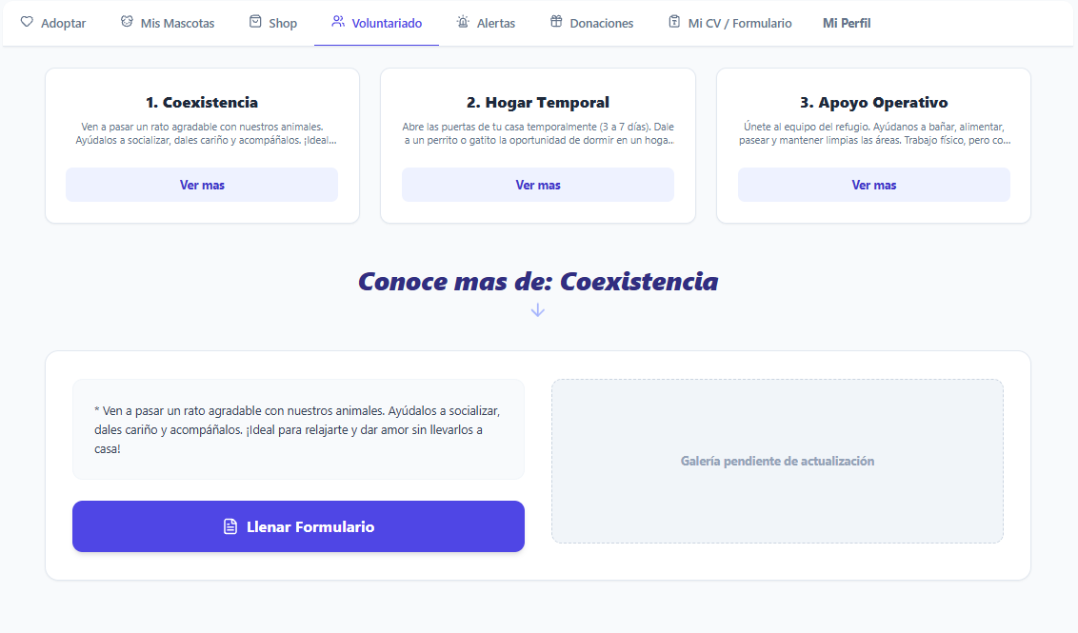

Postulación: Para postularse, seleccione la modalidad deseada, revise la descripción y presione el botón enviar solicitud a administración.
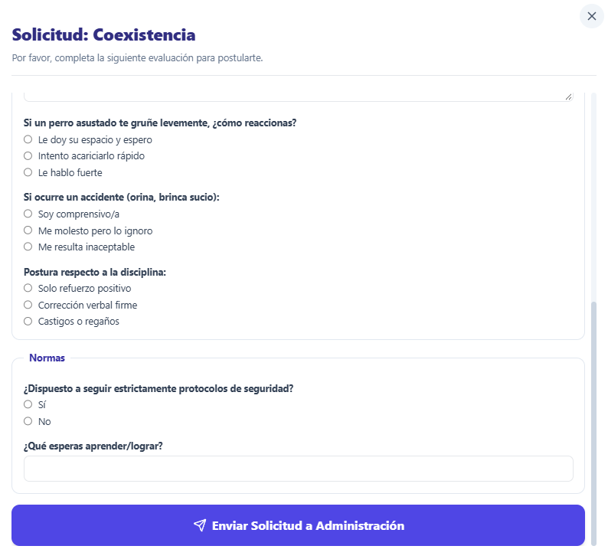

8. Sistema de Alertas Ciudadanas de Emergencia
Este módulo de emergencia permite reportar animales perdidos, abandonados o heridos en la vía pública para que los rescatistas del refugio intervengan:

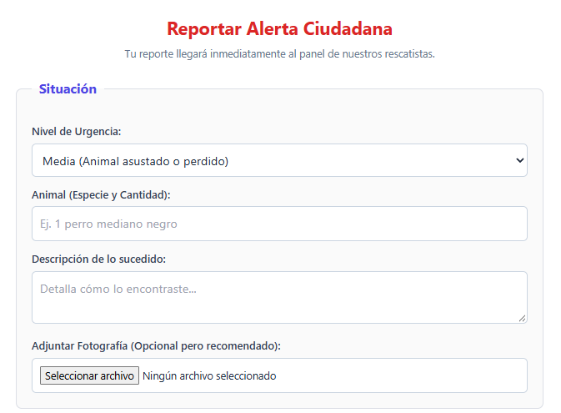
Sección Situación: Nivel de urgencia (Baja, Media, Alta/Crítica), especie y cantidad (ej: 1 perro mediano negro) y descripción detallada de lo sucedido.

Adjuntar Fotografía: Permite adjuntar una fotografía del animal rescatado desde su dispositivo.

Ubicación y Contacto: Dirección exacta, referencias visuales, tipo de entorno (Vía pública, parque, etc.), su nombre y número telefónico de contacto.

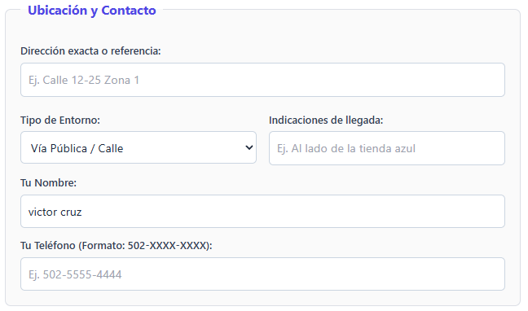

Envío: Presione el botón rojo Enviar Alerta al Refugio para notificar de inmediato al panel de rescatistas.

9. Centro de Donaciones y Apoyo al Refugio
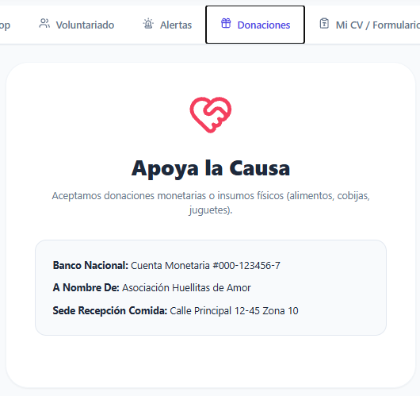
Apoye la causa del refugio a través de aportes económicos o insumos en la pestaña Donaciones:

Donaciones Monetarias: Realice transferencias a la Cuenta Monetaria #000-123456-7 de Banco Nacional a nombre de “Asociación Huellitas de Amor”.

Donaciones Físicas: Entregue alimentos, mantas, medicamentos o juguetes directamente en la sede: Calle Principal 12-45 Zona 10.

10. Formulario Oficial de Adopción (CV de Adoptante)
Para garantizar adopciones responsables, la plataforma requiere completar una evaluación
detallada estructurada en 6 secciones obligatorias en la pestaña “Mi CV / Formulario”:

1. Datos Personales: DPI/Documento de identificación, Fecha de nacimiento, Teléfono/WhatsApp, Ocupación, Dirección exacta y Redes sociales.
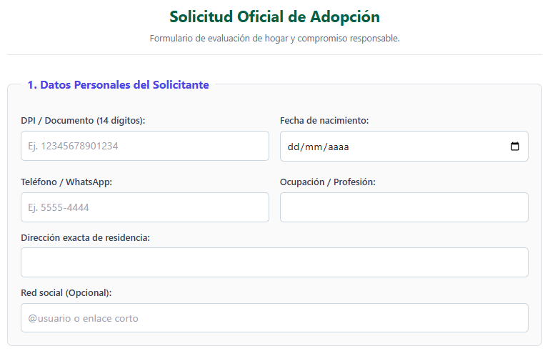

2. Vivienda y Entorno: Tipo de inmueble (Casa/Apto), Tenencia (Propia/Alquilada), Cerramiento seguro (muros/portones), Permiso del arrendador y número de habitantes.

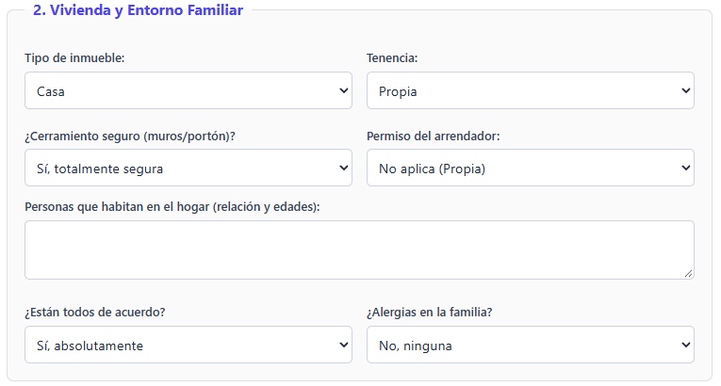

3. Historial de Mascotas: Mascotas actuales (vacunadas/esterilizadas) e historial de animales a su cuidado en los últimos 5 años.
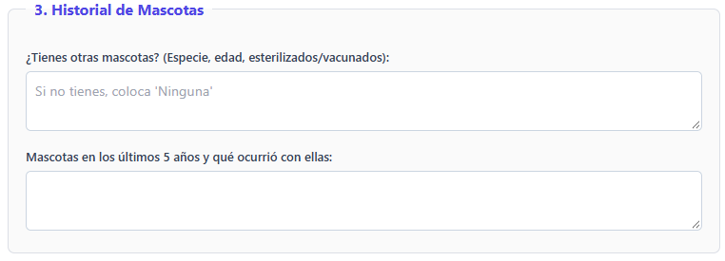

4. Cuidados y Presupuesto: Motivo de adopción, Presupuesto mensual estimado (ej: Q.400), horas que pasará solo el animal y plan en caso de viajes o mudanzas.

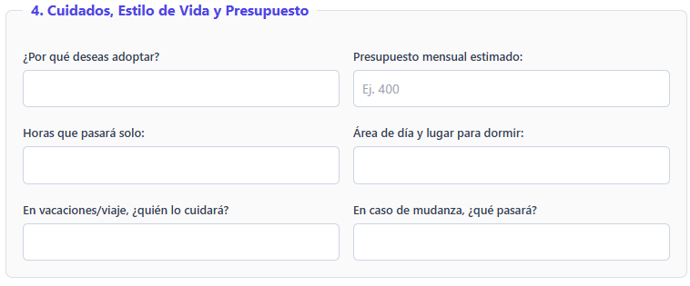

5. Responsabilidad y Compromiso: Respuestas obligatorias sobre adiestramiento, gastos médicos de emergencia, visitas de seguimiento y firma de Contrato Oficial.

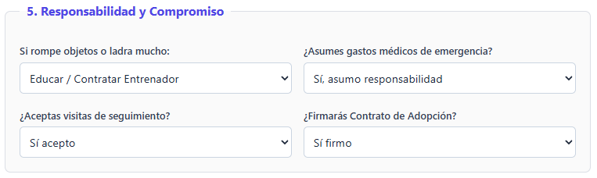

6. Referencias Personales: Nombres y teléfonos de 2 referencias no familiares que habiten en distintos domicilios.

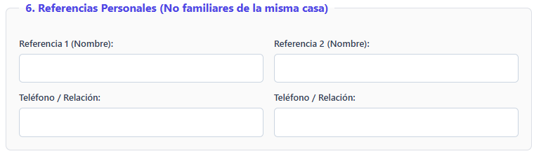

Habilitación: Al finalizar, marque la Declaración de Veracidad y presione el botón verde GUARDAR Y HABILITAR MI PERFIL para quedar elegible como adoptante en el sistema.
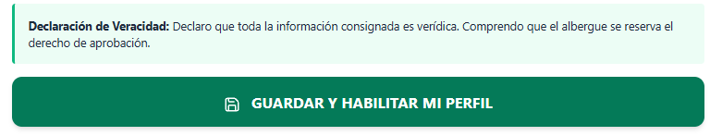

11. Gestión de Perfil de Usuario y Seguridad
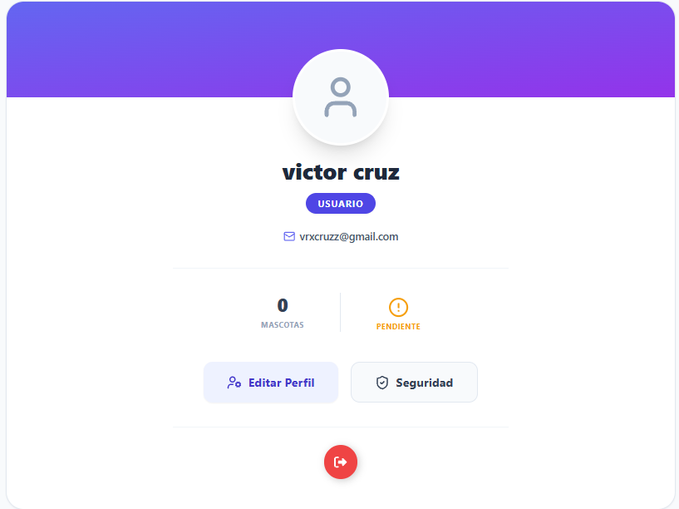
En la pestaña Mi Perfil puede gestionar sus datos de cuenta:

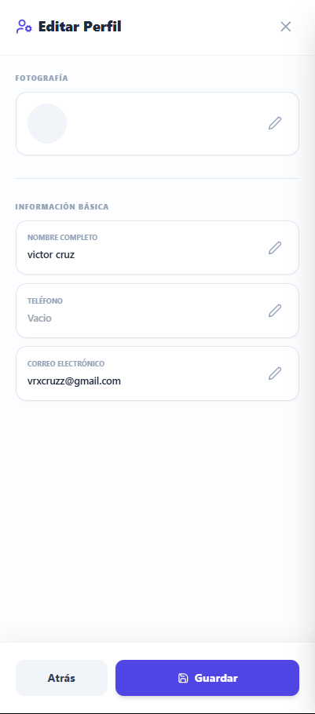
Configuración de Cuenta: Actualice su Nombre Completo, Número de Teléfono y cargue una Foto de Perfil. Guarde los cambios con el botón azul Guardar Cambios de Perfil.
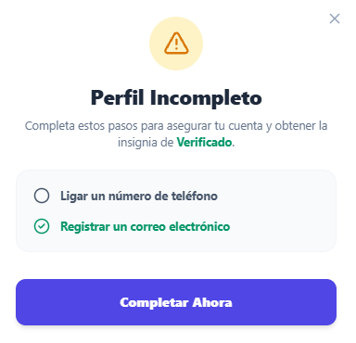

Seguridad: Cambie su clave ingresando su Contraseña Actual y la Nueva Contraseña, luego confirme con el botón rojo Actualizar Contraseña.
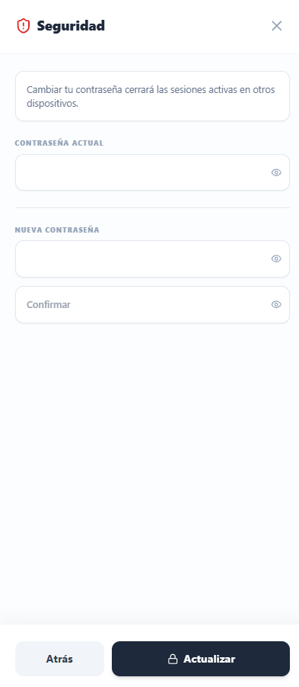

12. Solución de Problemas Frecuentes (FAQ)
P: ¿Por qué no puedo enviar una solicitud de adopción?
R: Debe asegurarse de haber llenado y guardado completamente el Formulario Oficial de Adopción (CV) en la pestaña “Mi CV / Formulario” y presionado “Guardar y Habilitar Mi Perfil”.

P: ¿Cómo sé el estado de mi compra en la tienda?
R: Ingrese a “Shop”, haga clic en el botón “Mi Pedido”, introduzca su ID de compra (ej: PED-1001) y el sistema le mostrará si está en fase de Aceptado, Procesando o Empacando.

P: ¿Qué hago en caso de olvidar mi contraseña?
R: Comuníquese con el administrador del refugio o acuda a la opción de actualización de
contraseña dentro de su perfil si mantiene la sesión abierta.

